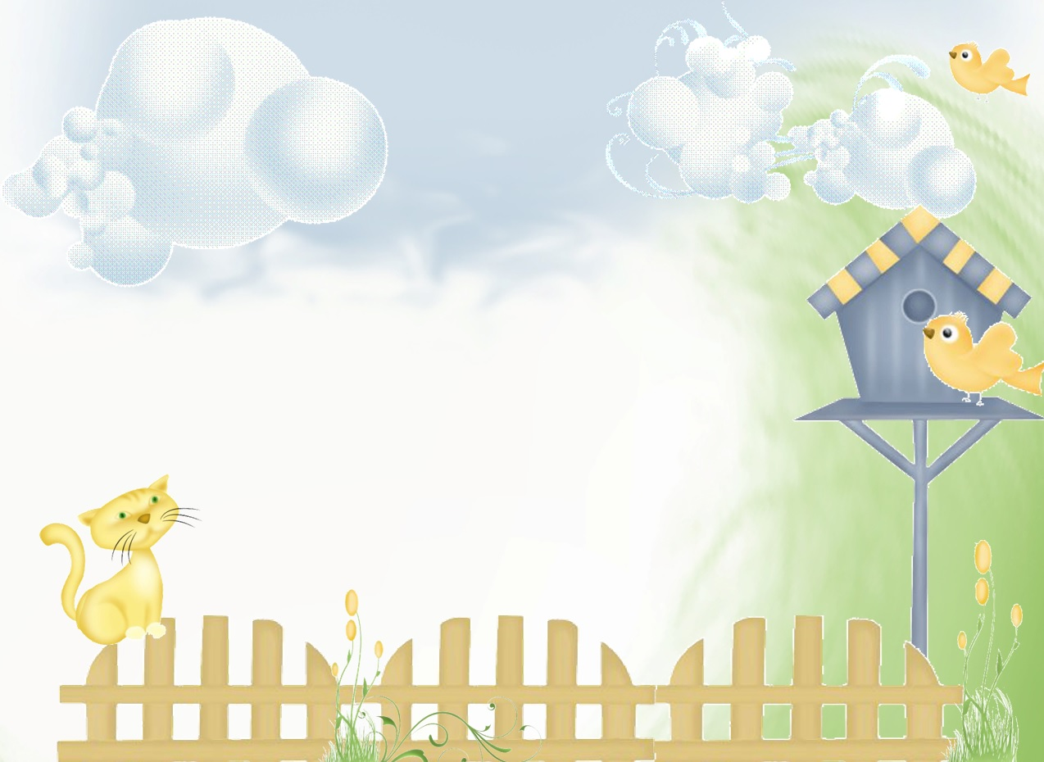
Муниципальное бюджетное дошкольное образовательное учреждение
Курагинский детский сад №1 «Красная шапочка»
комбинированного вида

Вторая младшая группа «Капельки»
Воспитатели:
Бармашова Т.И.
Обирина Л.П.

Весна не за горами!
И вот она пришла!
Мы птиц с весною ждали.
Ура! Ура! Ура!
Скворечники готовы!
Летите к нам, друзья!
С любовью вас встречают
Родимые края!
Цель акции: привлечение внимания взрослых и детей к проблеме перелетных птиц и сохранения их численности, воспитание бережного отношения к природе в процессе наблюдения за птицами, и любви к родному краю.
Актуальность: в современных условиях особую остроту и актуальность приобретает проблема экологического воспитания дошкольников. Важно пробудить в детях интерес к живой природе, воспитать любовь к ней, научить беречь окружающий мир, обобщить знания детей о весенних изменениях в жизни птиц. Птицы окружают нас круглый год, принося пользу и радость.
Птицы – наши лучшие помощники, в борьбе с вредителями. Каждый год в конце марта из теплых стран возвращаются перелетные птицы, но найти себе жилье им непросто – срублено дерево, разорен скворечник. Проблема вытеснения птиц становится в наше время все острее. Интенсивное строительство вытесняет площади занятые парками, и просто деревьями. Все меньше мы слышим весной пение и щебет птиц. Помня о том, что в это время года нашим пернатым друзьям не хватает корма и места для укрытия, многие вывешивают на деревьях домики для птиц — скворечники.
Птицы в скворечнике устраивают гнезда и выводят птенцов. Помощь пернатым — весьма доступное и благородное задание для юных любителей природы.

Вешать у своего жилья домики-скворечники - старая народная традиция. Птицы, живущие рядом, оказывают неоценимую помощь садоводам в борьбе с насекомыми-вредителями. Например, один выводок скворчат за 5 дней может съесть около 1000 майских жуков и их личинок! А еще птицы радуют нас, жителей сел и городов, своим видом и пением.
Участники акции: родители, дети, воспитатели.
Сроки проведения: 04.04.2022 – 11.04.2022 г.
Свою лепту в сохранение природы может внести каждый участник акции,
соорудив скворечник, который станет для птиц родным домом.

По окончании акции все участники получат грамоты и благодарности.

Заранее благодарим за участие в жизни своего ребенка в детском саду!

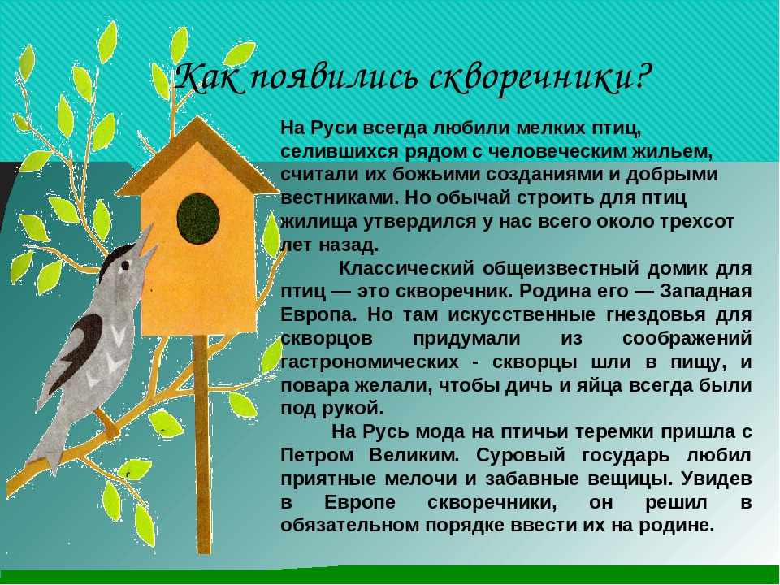

Подарим птицам дом!
Сделаем скворечники своими руками!
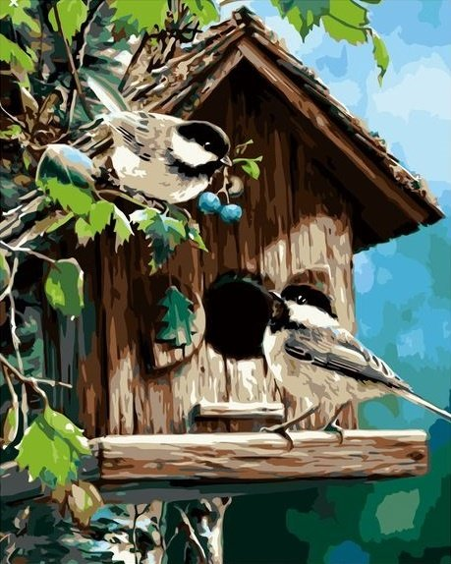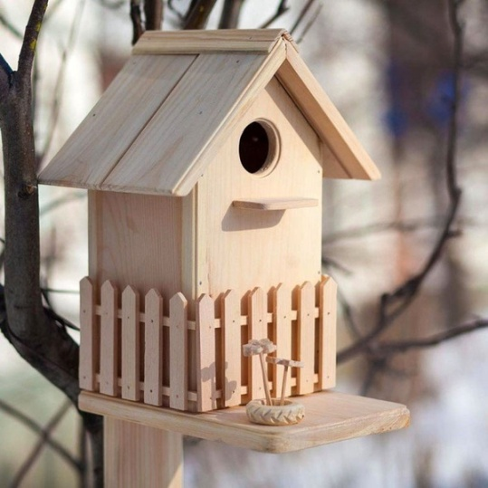Присоединяйтесь!
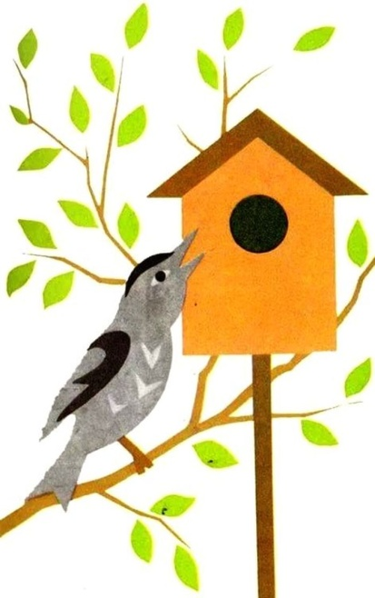

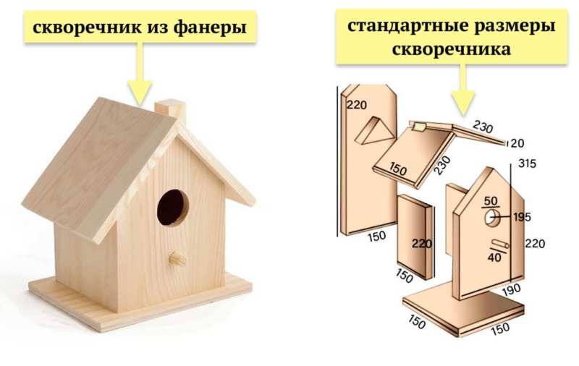

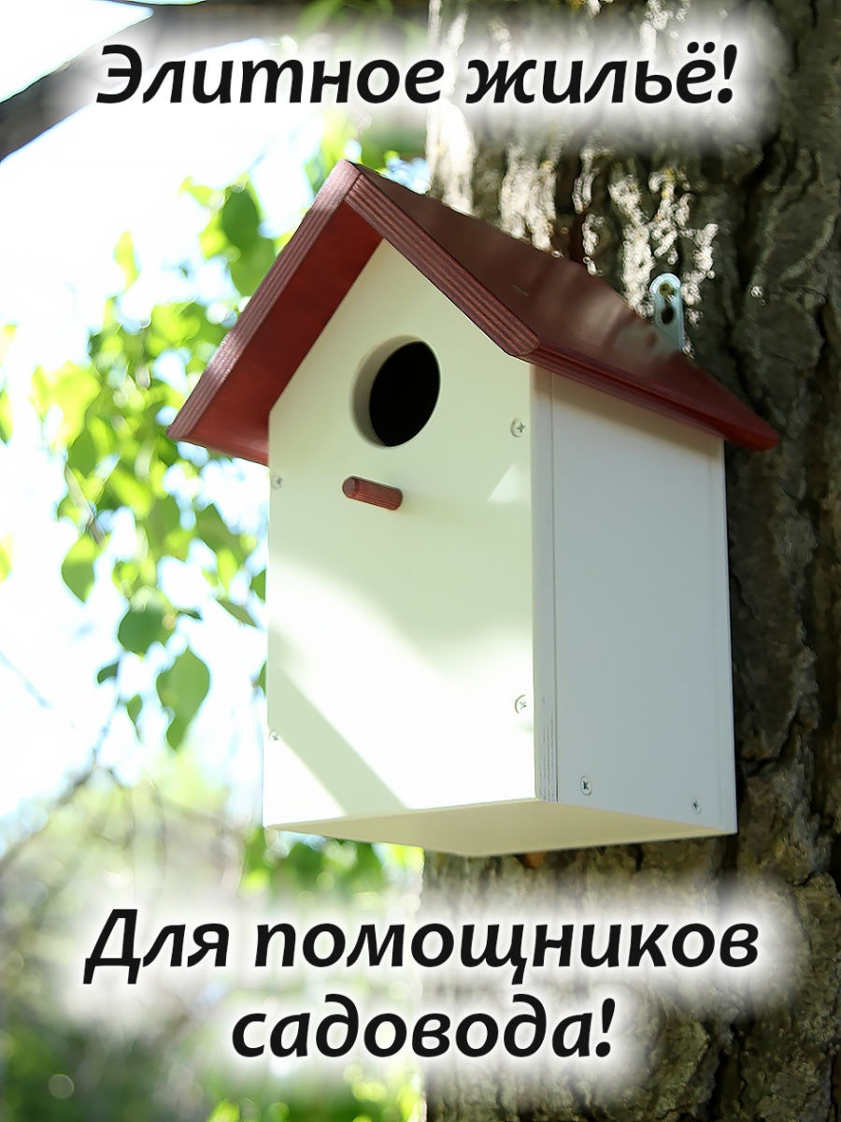
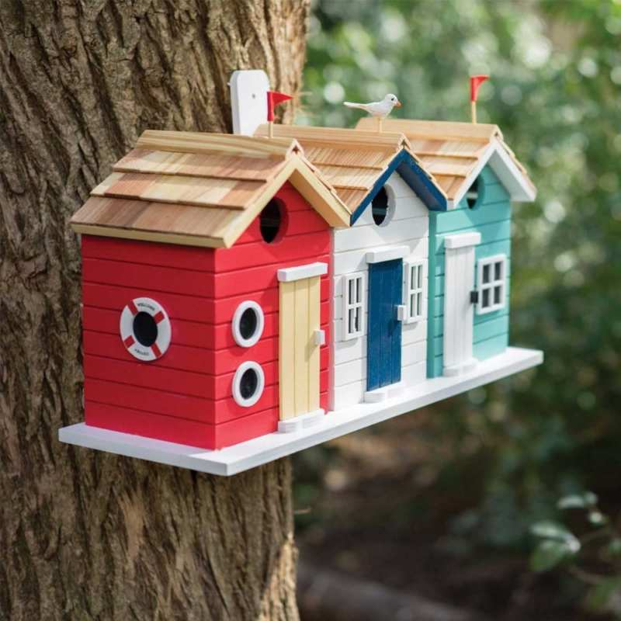

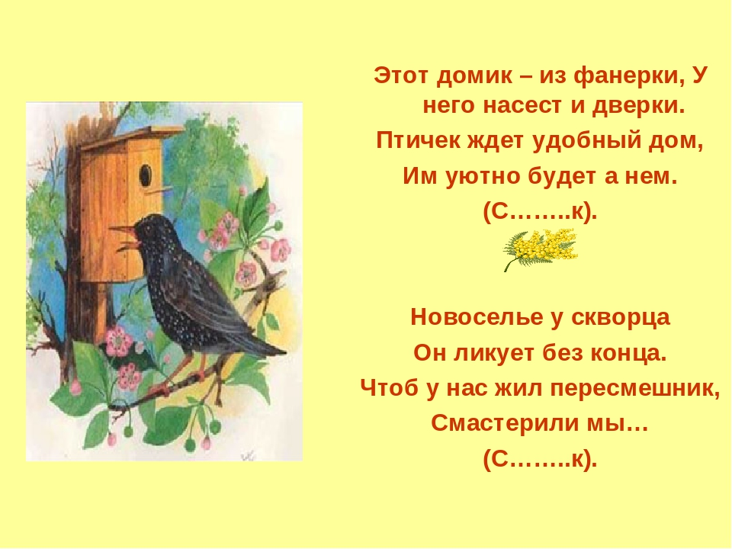

Очень хочется верить, что скворечники понравятся птицам, и они быстро заселятся в свои новые квартиры и будут радовать своим дивным пением.

С 04.04.2022 по 11.04.2022 г. в нашей группе проходила акция «Скворечник»
Акция прошла интересно, весело и познавательно. Родители и дети ответственно отнеслись к этому важному и
серьезному делу – изготовлению скворечников. Ведь всем известно, что птицы – наши друзья. Они приносят
огромную пользу, поедая вредных насекомых, тем самым сохраняют наш город зеленым и красивым. Поможем
птицам и тогда они посвятят нам свои лучшие песни.

Тема акции нашла отражение во всех пяти образовательных областях: познавательное развитие, речевое
развитие, социально-коммуникативное развитие, художественно-эстетическое развитие, физическое развитие.

Мы очень рады тому, что в мероприятии были заинтересованы как дети, так и взрослые.
Скворечники были развешаны не только на территории детского сада, но и в частном секторе – у своих домов.

Спасибо нашим родителям за скворечники, которые они изготовили!

